PRESSEMITTEILUNG

Ulm, 13. Juni 2016

Kühlaggregat intelligent steuern:
tkv-Roadshow zeigt Transportkälte-Lösungen

Mit Show-Trailer auf Wunsch beim Kunden vor Ort – vernetzte und intelligente Telematik- und Kühltransport-Lösungen – Start der Tour Mitte Juni in Nürnberg

Der Kühltrailer als „Blackbox“ war gestern! Im Zusammenspiel mit mobilen Endgeräten ermöglichen moderne Telematik-Systeme heutzutage eine einfache und effiziente Fern-Überwachung von Kühlaggregaten und temperierten Trailern. Diese intelligenten Kühltransport-Lösungen stehen im Fokus der neuen Roadshow des Transportkälte-Dienstleisters tkv Transport-Kälte-Vertrieb GmbH. Der Ulmer Thermo King-Händler startete am 11. Juni 2016 in Nürnberg seine Süddeutschland-Tour. „On the road“ zeigt tkv sein Portfolio an Kühlaggregaten und Komplettfahrzeugen in Verbindung mit modernen IT-Lösungen. „Webportale und Apps ermöglichen Fuhrparkmanagern heute die einfache und kosteneffiziente Überwachung einer Vielzahl von Kühleinheiten in Echtzeit“, erläutert tkv-Vertriebsleiter Stefan Meternek. „Mit unserem Show-Trailer zeigen wir unseren Kunden auf Wunsch direkt an ihrem Firmensitz vor Ort, was derzeit technisch möglich ist.“ Der tkv-Aufbauservice, maßgeschneiderte Komplett-Trailer, Kühlgeräte- und Nutzfahrzeug-Service sowie die Aufbaureinigung runden das Angebot ab. tkv-Kunden und Interessenten können den Show-Trailer zum Wunschtermin anfordern: per Mail unter marketing@thermoking-sued.de oder über die Webseite www.thermoking-sued.de. Die tkv Roadshow läuft von Juni bis September in Baden-Württemberg und Bayern.

Über intelligente Apps in Verbindung mit modernster Telematik-Hardware können Kühlfahrzeug-Disponenten und Fahrer heute bereits Kühlmaschinen fernsteuern und überwachen – weltweit von jedem Standort aus und in Echtzeit. Dies gilt auch für die aktive Echtzeit-Überwachung des Trailers durch das Team der tkv-Tochterfirma tcs – inklusive Laderaum-Temperatur, Türstatus und geografischer Position über GPS. Die von tkv vorgestellten „Smart Tools“ erlauben per Smartphone beispielsweise die Einstellung und Änderung von Set-Points an der Kühlmaschine. Zudem bietet tkv ein aktives Alarmcode-Management an, das im Kundenauftrag die Echtzeit-Erfassung, Analyse und Bearbeitung von Alarmmeldungen ermöglicht. Somit ist erstmals eine präventive Kühlmaschinen-Wartung möglich. Bei größeren technischen Problemen kann zudem das Mobilservice-Team von tkv rasch ausrücken und schnelle Hilfe vor Ort leisten.

Bildmaterial:

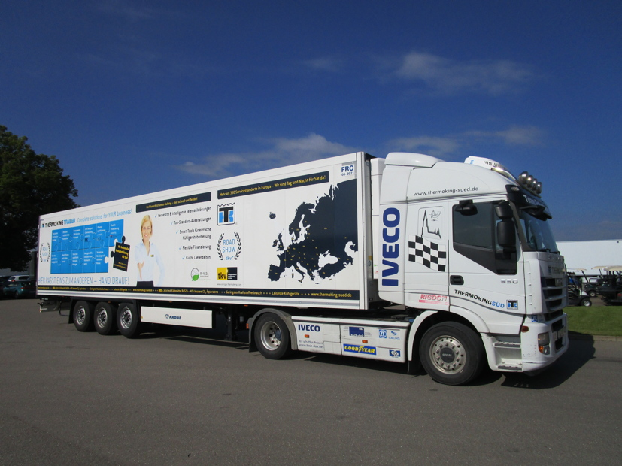

Von Juni bis September in Süddeutschland unterwegs: der Roadshow-Sattelzug von tkv

Weitere Informationen:  tkv* Transport-Kälte-Vertrieb GmbH – Thermo King Süd  Herwig Kiesling, Geschäftsführer  Himmelweiler 9 – 89081 Ulm-Nord  Telefon: +49 731-96643-0  Telefax: +49 731-96643-40  info@thermoking-sued.de  www.thermoking-sued.de | Pressearbeit:  Press’n’Relations GmbH Niederlassung Berlin  Bruno Lukas  Boyenstraße 41 - 10115 Berlin-Mitte  Telefon: +49 30 577 00-325  Telefax: +49 30 577 00-324  blu@press-n-relations.de  www.press-n-relations.de

tkv* Transport-Kälte-Vertrieb GmbH – Thermo King Süd
Die tkv* Transport-Kälte-Vertrieb GmbH steht hinter der Marke Thermo King Süd und wurde 1971 in Ulm gegründet. Als Transportkälte-Spezialist und autorisierter Thermo King-Händler vertreibt tkv* hochwertige Transportkühlaggregate und Klimaanlagen für Nutzfahrzeuge. Darüber hinaus bietet das Unternehmen mit 130 Mitarbeitern an vier Standorten in Ulm, München, Nürnberg und bei Stuttgart ein breites Spektrum an Dienstleistungen rund um die Transportkühlung an. Mit den vier Niederlassungen und derzeit 20 mobilen Service-Fahrzeugen deckt Thermo King Süd den gesamten süddeutschen Raum ab und zählt hier zu den führenden Dienstleistern.

